**GUÍA DE TRABAJO N° 5**

**Semana del 18 al 29 de mayo**

**EDUCACIÓN FÍSICA Y SALUD 3° BÁSICO**

|  |  |
| --- | --- |
| **Objetivo** | Ejecutar y desarrollar ejercicios de intensidad moderada en casa, específicos para el equilibrio, aplicar los hábitos de higiene |
| **Instrucciones** | Ejecutar entrenamientos de fuerza abdominal y tren inferior con variados tipos de ejercicios. (enfocados en el equilibrio estático) |
| **Descripción del Aprendizaje** | El estudiante ejecutará un ejercicio de fuerza, reconociendo y asociando dicho ejercicio a funciones del grupo muscular trabajado.  Respondiendo las preguntas identificara grupo musculares a trabajar |
| **Ponderación de la Guía** | 15% (guía N°5) |
| **Correo del docente para consultas** | gleiva@liceomixto.cl |

1. **Protocolo para el ejercicio a realizar:**

Elongación, realizar estiramiento previo al ejercicio y luego después de haber terminado. (Seguir los ejercicios que se muestran a continuación)

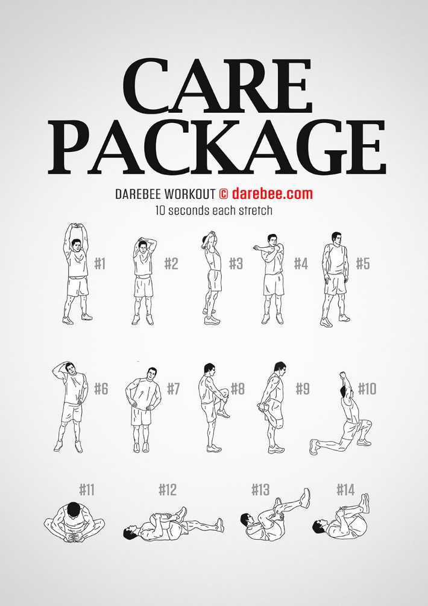

1. Ejercicios para desarrollar el equilibrio. (Registrar el tiempo de duración de los ejercicios, repetir la serie 2 veces)

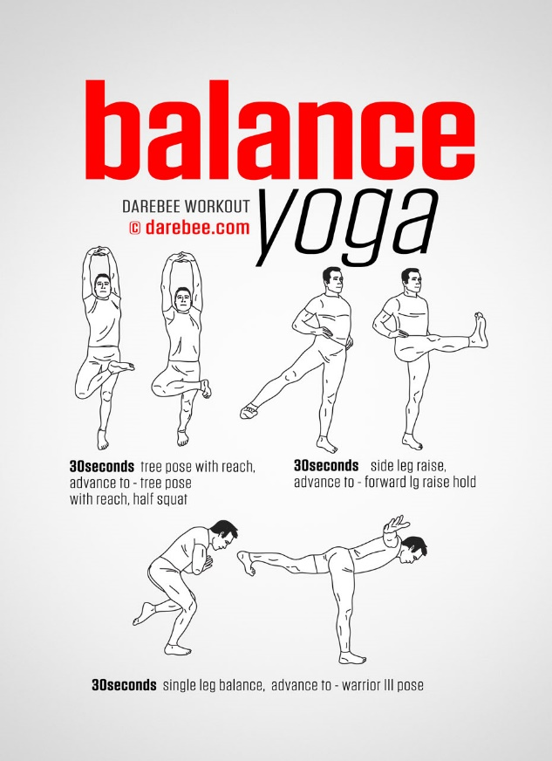

3.- Responde brevemente.

¿Qué grupo muscular estas ocupando al trabajar el equilibrio y por qué?

**** Para orientarte puedes ver videos en www.youtube.com colocando la palabra DAREBEE

(Bajo la tutela de un adulto)